

**PRACTICA**

PROFESORA: ING. JOSUÉ ISRAEL VÁZQUEZ MARTÍNEZ

INTELIGENCIA ARTIFICIAL

2U

8° US

ING SISTEMAS COMPUTACIONALES

11 FEBRERO DE 2025

**YAEL DE JESUS SANTIAGO ORTIZ**

**TECNOLÓGICO NACIONAL DE MÉXICO**

**INSTITUTO TECNOLÓGICO DE TLAXIACO**

**Indice**

**Introducción 3**

**Materiales 3**

**Marco Teórico 3**

**Definición de Red Semántica 3**

Aplicaciones de las Redes Semánticas 4

Representación Mediante Matrices de Adyacencia 4

**Desarrollo 4**

Resultados 5

**Conclusion 6**

**Bibliografia 7**

**Tabla de Ilustraciones**

Imagen 1 Codigo Red Semantica Basica 5

Imagen 2 Resultados 6

# Introducción

Las redes semánticas son una de las principales estructuras de representación del conocimiento en inteligencia artificial. Su aplicación es clave en diversas áreas, como el procesamiento del lenguaje natural, la recuperación de información y los sistemas expertos. En esta práctica, se explora el concepto de redes semánticas y su implementación en Python utilizando la biblioteca numpy. El objetivo es comprender su funcionamiento y representar relaciones entre conceptos mediante una matriz de adyacencia.

# **Materiales**

* Computadora
* Python 3.12
* Bibliotecas numpy
* Visual Studio Code

# Marco Teórico

# Definición de Red Semántica

Una red semántica es una estructura de datos utilizada para representar el conocimiento en forma de grafo. En este grafo, los nodos representan entidades o conceptos, mientras que las aristas representan relaciones entre ellos).

Las redes semánticas han sido ampliamente utilizadas en inteligencia artificial, especialmente en el desarrollo de ontologías y bases de conocimiento. Su representación se asemeja a un grafo dirigido, donde cada nodo tiene una relación con otros nodos a través de etiquetas que describen el tipo de conexión.

## Aplicaciones de las Redes Semánticas

Procesamiento del lenguaje natural (PLN): Se utilizan en la comprensión del lenguaje, extracción de información y generación de respuestas automáticas.

Sistemas expertos: Permiten modelar conocimientos específicos de un dominio, facilitando el razonamiento automático.

Búsqueda y recuperación de información: Se aplican en motores de búsqueda para mejorar la relevancia de los resultados.

## Representación Mediante Matrices de Adyacencia

Las redes semánticas pueden representarse mediante matrices de adyacencia, donde las filas y columnas representan los nodos, y los valores indican la existencia de una relación entre ellos. Si hay una conexión, se asigna un valor de 1, de lo contrario, se asigna 0. Este enfoque es eficiente para realizar cálculos sobre la red y permite aplicar algoritmos de análisis de grafos.

# Desarrollo

A continuación, se presenta el código en Python que implementa una red semántica utilizando numpy y matrices de adyacencia:

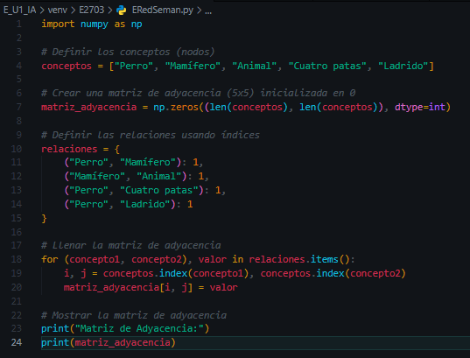

Imagen 1 Codigo Red Semantica Basica

Explicación del Código

1. Se define una lista de conceptos que representan los nodos.
2. Se inicializa una matriz de adyacencia con ceros.
3. Se establecen relaciones entre los nodos mediante un diccionario.
4. Se llenan los valores de la matriz según las relaciones definidas.
5. Finalmente, se imprime la matriz para visualizar la estructura de la red semántica.

## Resultados

El código genera la siguiente matriz de adyacencia:

Matriz de Adyacencia:

[[0 1 0 1 1]

[0 0 1 0 0]

[0 0 0 0 0]

[0 0 0 0 0]

[0 0 0 0 0]]

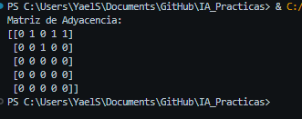

Imagen 2 Resultados

Esta matriz indica que "Perro" está relacionado con "Mamífero", "Cuatro patas" y "Ladrido"; y que "Mamífero" está relacionado con "Animal".

# Conclusion

Las redes semánticas proporcionan un modelo estructurado para representar el conocimiento en inteligencia artificial. Su implementación mediante matrices de adyacencia permite analizar relaciones entre conceptos de manera eficiente. En esta práctica, se logró desarrollar un modelo básico de red semántica en Python utilizando numpy, facilitando el almacenamiento y procesamiento de datos relacionales. Este enfoque puede ser extendido para aplicaciones más avanzadas, como inferencias automáticas y representación de conocimiento en sistemas expertos.

# Bibliografia

Navarro, S. (2024, April 18). ¿Qué son las redes semánticas? | KeepCoding Bootcamps. KeepCoding Bootcamps. <https://keepcoding.io/blog/que-son-las-redes-semanticas/?utm_source=chatgpt.com>

REDES SEMÁNTICAS. (2017, June 19). INTELIGENCIA ARTIFICIAL. <https://sitiointeligenciaa.wordpress.com/redes-semanticas/>

Gillis, A. S. (2024, December 17). What is a semantic network? Search Content Management. <https://www-techtarget-com.translate.goog/searchcontentmanagement/definition/semantic-network-knowledge-graph?_x_tr_sl=en&_x_tr_tl=es&_x_tr_hl=es&_x_tr_pto=wa>